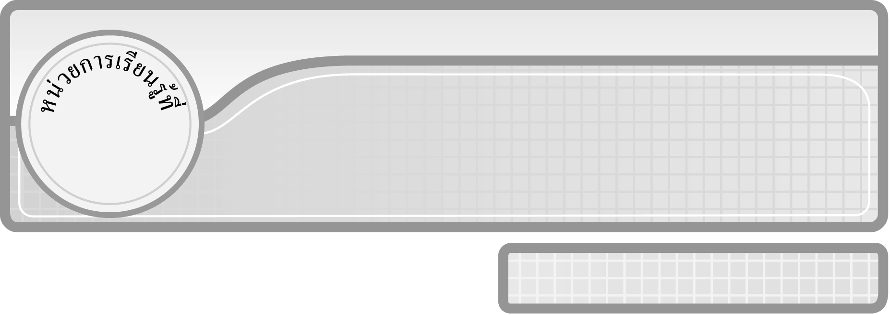
4

แผนการจัดการเรียนรู้ที่ 16
การคูณจำนวนสองหลักกับจำนวนสองหลัก : 2
ชั้นประถมศึกษาปีที่ 3 เวลา 1 ชั่วโมง

การคูณ

มาตรฐานการเรียนรู้/ตัวชี้วัด

มาตรฐานการเรียนรู้
มาตรฐาน ค 1.2 เข้าใจถึงผลที่เกิดขึ้นจากการดำเนินการของจำนวนและความสัมพันธ์
ระหว่างการดำเนินการต่าง ๆ และสามารถใช้การดำเนินการในการแก้ปัญหา
ตัวชี้วัด
ค 1.2 ป.3/1 คูณจำนวนนับไม่เกินหนึ่งแสนและศูนย์ พร้อมทั้งตระหนัก
ถึงความสมเหตุสมผล
มาตรฐานการเรียนรู้
มาตรฐาน ค 6.1 มีความสามารถในการแก้ปัญหา การให้เหตุผล การสื่อสาร การสื่อความหมาย
ทางคณิตศาสตร์และการนำเสนอ การเชื่อมโยงความรู้ต่าง ๆ ทางคณิตศาสตร์
และเชื่อมโยงคณิตศาสตร์กับศาสตร์อื่น ๆ และมีความคิดริเริ่มสร้างสรรค์
ตัวชี้วัด
ค 6.1 ป.3/1, ป.3/2, ป.3/3, ป.3/4, ป.3/5

จุดประสงค์การเรียนรู้สู่ตัวชี้วัด
1. อธิบายเกี่ยวกับการคูณจำนวนสองหลักกับจำนวนสองหลัก (K)
2. แสดงวิธีหาผลคูณจำนวนสองหลักกับจำนวนสองหลัก (P)
3. เห็นคุณค่าของการนำความรู้ไปใช้ในชีวิตประจำวัน (A)


สาระสำคัญ

การคูณจำนวนสองหลักกับจำนวนสองหลัก ให้นำจำนวนในแต่ละหลักของตัวคูณไปคูณจำนวนในแต่ละหลักของตัวตั้ง แล้วนำผลคูณที่ได้มาบวกกัน เราสามารถนำความรู้ไปใช้ในชีวิตประจำวัน และเป็นพื้นฐานในการเรียนขั้นสูงต่อไป
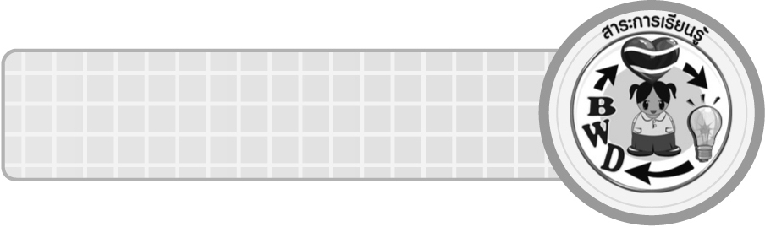
สาระการเรียนรู้

การคูณจำนวนสองหลักกับจำนวนสองหลัก


คุณลักษณะอันพึงประสงค์
มุ่งมั่นในการทำงาน
ตัวชี้วัดที่ 6.2 ทำงานด้วยความเพียรพยายามและอดทน เพื่อให้งานสำเร็จตามเป้าหมาย
สมรรถนะสำคัญของผู้เรียน
1. ความสามารถในการสื่อสาร
2. ความสามารถในการคิด
◎ การคิดเชิงเหตุผล
3. ความสามารถในการแก้ปัญหา
4. ความสามารถในการใช้ทักษะชีวิต
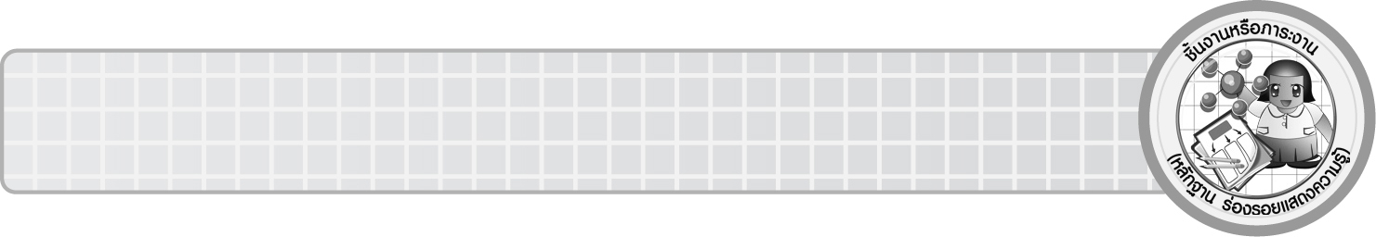
ชิ้นงานหรือภาระงาน (หลักฐาน ร่องรอยแสดงความรู้)

ใบงานที่ 13 การคูณจำนวนสองหลักกับจำนวนสองหลัก
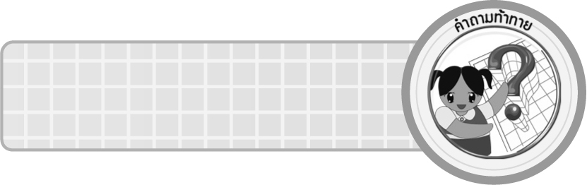
คำถามท้าทาย

นักเรียนสามารถนำความรู้เรื่อง การคูณจำนวนสองหลักกับจำนวนสองหลัก ไปใช้ ในชีวิตประจำวันเรื่องใดบ้าง

การจัดกิจกรรมการเรียนรู้

1. ให้นักเรียนทบทวนความรู้เรื่อง การคูณจำนวนสองหลักกับจำนวนสองหลัก โดยให้ผู้แทนนักเรียน 2 คน กำหนดจำนวนสองหลักคนละ 1 จำนวน ผู้แทนนักเรียนอีก 1 คน แสดงวิธีการหาผลคูณ
ครูและนักเรียนร่วมกันตรวจสอบความถูกต้อง
2. ให้นักเรียนจับคู่แล้วช่วยกันกำหนดโจทย์การคูณจำนวนสองหลักกับจำนวนสองหลัก แล้วแสดงวิธีหาผลคูณลงในกระดาษเปล่าและแข่งกันออกมาเขียนเฉลยบนกระดานทีละคู่ คู่ที่ทำผิด และคู่ที่ออกมาเฉลยเป็นคู่สุดท้าย ให้คู่อื่น ๆ ที่เหลือช่วยกันกำหนดโจทย์การคูณ เพื่อให้คู่เหล่านั้นแข่งกันแสดงวิธีหาผลคูณบนกระดาน ถ้ายังมีคู่ที่ทำผิดอีกจะดำเนินการเช่นนี้จนไม่มีคู่ที่แสดงวิธีหาผลคูณผิดอีก หรือให้นักเรียนคู่ที่ทำผิดมาเรียนซ่อมเสริมภายหลังนอกเวลาเรียน
ครูและนักเรียนร่วมกันตรวจสอบความถูกต้อง
3. นักเรียนร่วมกันสรุปความรู้เรื่อง การคูณจำนวนสองหลักกับจำนวนสองหลัก โดยครูถามคำถาม ดังนี้
¥ การคูณจำนวนสองหลักกับจำนวนสองหลักมีวิธีการคูณอย่างไร (นำจำนวนในแต่ละหลักของตัวคูณไปคูณกับจำนวนในแต่ละหลักของตัวตั้ง)
¥ นำผลคูณที่ได้มาดำเนินการอย่างไร (นำมาบวกกัน)
ครูและนักเรียนร่วมกันตรวจสอบความถูกต้อง
4. นักเรียนและครูร่วมกันสรุปความรู้ ดังนี้
¥ การคูณจำนวนสองหลักกับจำนวนสองหลัก ให้นำจำนวนในแต่ละหลักของตัวคูณ ไปคูณกับจำนวนในแต่ละหลักของตัวตั้ง แล้วนำผลคูณที่ได้มาบวกกัน เราสามารถนำความรู้ไปใช้ในชีวิตประจำวันและเป็นพื้นฐานในการเรียนขั้นสูงต่อไป
5. นักเรียนร่วมกันแสดงความคิดเห็น โดยครูถามคำถามท้าทาย ดังนี้
¥ นักเรียนสามารถนำความรู้เรื่อง การคูณจำนวนสองหลักกับจำนวนสองหลัก ไปใช้ ในชีวิตประจำวันเรื่องใดบ้าง
6. นักเรียนทำใบงานที่ 13 การคูณจำนวนสองหลักกับจำนวนสองหลัก จากนั้นให้ผู้แทนนักเรียนที่ทำงานถูกต้อง 1-2 คน ออกมานำเสนอผลงานหน้าชั้นเรียนพร้อมทั้งร่วมกันอภิปรายว่าข้อใดที่ยาก และมีวิธีการอย่างไรที่ช่วยให้หาคำตอบได้ถูกต้องและรวดเร็วขึ้น


การจัดบรรยากาศเชิงบวก

จัดกิจกรรมการเรียนการสอน โดยให้ผู้เรียนได้กำหนดโจทย์การคูณเอง และแสดงวิธีหาผลคูณโดยวิธีที่หลากหลาย และมีการเสริมแรงโดยการให้คะแนนในการร่วมกิจกรรม

สื่อการเรียนรู้

1. กระดาษเปล่า
2. ใบงานที่ 13 การคูณจำนวนสองหลักกับจำนวนสองหลัก

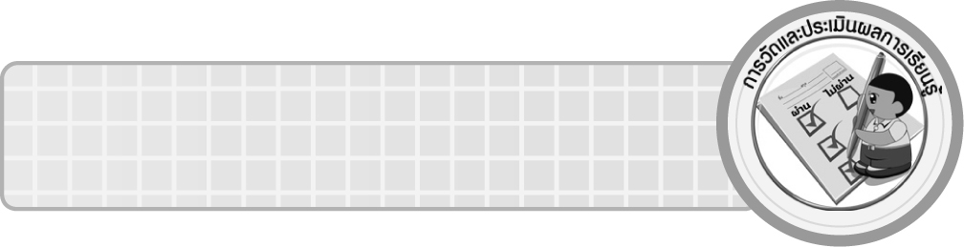
การวัดและประเมินผลการเรียนรู้

1. วิธีการวัดและประเมินผล
1.1 สังเกตพฤติกรรมของนักเรียนในการเข้าร่วมกิจกรรม
1.2 สังเกตพฤติกรรมของนักเรียนในการเข้าร่วมกิจกรรมกลุ่ม
1.3 ตรวจใบงานที่ 13
2. เครื่องมือ
2.1 แบบสังเกตพฤติกรรมการเข้าร่วมกิจกรรม
2.2 แบบสังเกตพฤติกรรมการเข้าร่วมกิจกรรมกลุ่ม
3. เกณฑ์การประเมิน
3.1 การประเมินพฤติกรรมการเข้าร่วมกิจกรรม
ผ่านตั้งแต่ 2 รายการ ถือว่า ผ่าน
ผ่าน 1 รายการ ถือว่า ไม่ผ่าน
3.2 การประเมินพฤติกรรมการเข้าร่วมกิจกรรมกลุ่ม
คะแนน 9-10 ระดับ ดีมาก
คะแนน 7-8 ระดับ ดี
คะแนน 5-6 ระดับ พอใช้
คะแนน 0-4 ระดับ ควรปรับปรุง

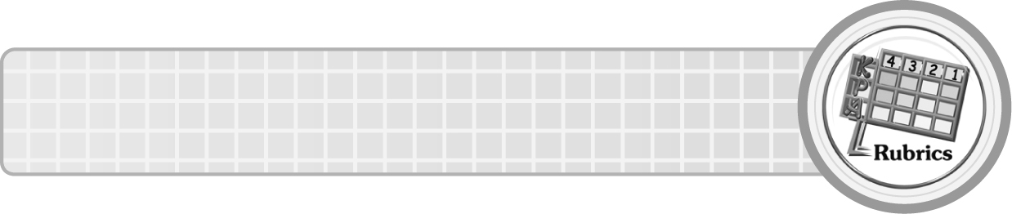
การประเมินผลตามสภาพจริง (Rubrics)

การประเมินใบงานนี้ ให้ผู้สอนพิจารณาจากเกณฑ์การประเมินผลตามสภาพจริง (Rubrics) เรื่อง การแสดงวิธีหาผลคูณของจำนวนสองหลักกับจำนวนสองหลัก

เกณฑ์การประเมิน | ระดับคะแนน
เกณฑ์การประเมิน | 4 | 3 | 2 | 1
การแสดงวิธี หาผลคูณของจำนวนสองหลักกับจำนวน  สองหลัก | แสดงวิธีหาผลคูณของจำนวน  สองหลักกับจำนวนสองหลัก  ได้ถูกต้องทุกข้อด้วยตนเอง | แสดงวิธีหาผลคูณของจำนวน  สองหลักกับจำนวนสองหลัก  ได้ถูกต้อง  มีบางข้อที่ผิด แต่สามารถแก้ไขได้ด้วยตนเอง | แสดงวิธีหาผลคูณของจำนวน  สองหลักกับจำนวนสองหลัก  ได้ถูกต้อง ด้วยตนเอง มีบางข้อที่ผิด เมื่อมีผู้แนะนำ  ก็สามารถแก้ไขได้ | แสดงวิธีหาผลคูณของจำนวน  สองหลักกับจำนวนสองหลัก  ได้ถูกต้อง แต่ต้องมีผู้แนะนำ ทุกข้อ


ข้อเสนอแนะของผู้บริหารสถานศึกษา

______________________________________________________________________________
______________________________________________________________________________
______________________________________________________________________________
______________________________________________________________________________
______________________________________________________________________________
______________________________________________________________________________
______________________________________________________________________________
______________________________________________________________________________
______________________________________________________________________________
______________________________________________________________________________
______________________________________________________________________________
______________________________________________________________________________
______________________________________________________________________________
______________________________________________________________________________
______________________________________________________________________________
______________________________________________________________________________
______________________________________________________________________________
______________________________________________________________________________
______________________________________________________________________________
______________________________________________________________________________
______________________________________________________________________________
______________________________________________________________________________
______________________________________________________________________________
______________________________________________________________________________
______________________________________________________________________________

ลงชื่อ__________________ (ผู้บริหารสถานศึกษา)
(__________________)
_____/_____/_____

บันทึกหลังการสอน

ผลการจัดการเรียนการสอน
______________________________________________________________________________
______________________________________________________________________________
______________________________________________________________________________
______________________________________________________________________________
______________________________________________________________________________
______________________________________________________________________________

ปัญหา / อุปสรรค
______________________________________________________________________________
______________________________________________________________________________
______________________________________________________________________________
______________________________________________________________________________
______________________________________________________________________________
______________________________________________________________________________

แนวทางแก้ไข
______________________________________________________________________________
______________________________________________________________________________
______________________________________________________________________________
______________________________________________________________________________
______________________________________________________________________________
______________________________________________________________________________

ลงชื่อ__________________ (ผู้บันทึก)
(__________________)
_____/_____/_____

